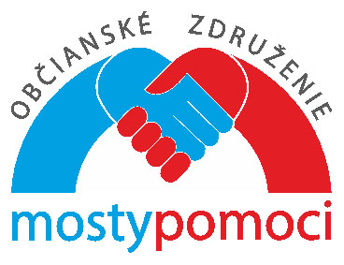

VÝROČNÁ SPRÁVA za rok 2015
21. 12. 2015

Spravme si svet z vľúdnych slov a viet, láskavých činov ...
Ján Štrasser

Obsah:

Úvodom . . . . . . . . . . . . . . . . . . . . . . . . . . . . . . . . . . . . . . . . . . . . 3
1. Základné údaje o organizácii . . . . . . . . . . . . . . . . . . . . . . . . 4
2. Personálne údaje . . . . . . . . . . . . . . . . . . . . . . . . . . . . . . . . . 5
3. Aktivity a činnosť občianskeho združenia . . . . . . . . . . . . . 6
4. Kurzy opatrovania . . . . . . . . . . . . . . . . . . . . . . . . . . . . . . . 10
5. Finančná správa . . . . . . . . . . . . . . . . . . . . . . . . . . . . . . . . 12
Záver . . . . . . . . . . . . . . . . . . . . . . . . . . . . . . . . . . . . . . . . . . . . . 14

ÚVODOM :

Účel OZ je pomôcť opatrovateľom – ľuďom starajúcim sa o ľudí, ktorí sú na našu pomoc odkázaní. Opatrovatelia , či už profesionálni, alebo rodina starajúca sa o osobu na opatrovanie odkázanú, sú vystavovaní nadmernému psychickému tlaku, strate súkromia, možnosti relaxácie. Býva pravidlom, že ich finančná situácia sa veľmi zhoršila. Mnohí rodinní príslušníci ani nevedia, ako sa správne postarať o osobu na opateru odkázanú. Nevedia chrániť sami seba pri opatrovateľských úkonoch.
OZ umožňuje poskytnúť priestor na výmenu skúsenosti, poskytuje možnosť odbornej konzultácie, zoznámenie sa so základmi etikoterapie, aromaterapie, reiki. OZ vie zabezpečiť poskytnutie profesionálnej psychologickej pomoci, pripadne právnu konzultáciu. OZ vie poskytnúť prípadnu materiálnu pomoc.

OZ zabezpečuje vzdelávanie v súlade s činnosťou a zameraním OZ – podľa Stanov OZ
Kurzy opatrovania – na základe akreditácie MPSVaR SR

V spolupráci s Dipl. fyzioterapeutkou p.Gerbelovou zabezpečujeme poradenstvo v otázkach fyzioterape

V spolupráci s Dipl. psychologičkou Dankou Janotovou zabezpečujeme odbornú
psychologickú pomoc a poradenstvo

V spolupráci s p. Terezou Pupákovou zabezpečujeme poradenstvo pre opatrovateľky pracujúce v zahraničí

1. ZÁKLADNÉ ÚDAJE O ORGANIZÁCII

Názov : Mosty pomoci
Právna forma : Občianske združenie ( 701 )
IČO : 42 415 951 Štatistický úrad SR
Registrácia : Min. vnútra Slovenskej republiky
Dňa 15. 01. 2015
Č. spisu : VVS/1-900/90 – 453 77

Sídlo a korešpondenčná adresa : Obchodná 545/9
811 06 Bratislava 1
mostypomoci@gmail.com www.mostypomoci.sk
0903 762 722 Servátka Jaroslav – štatutárny zást.
Bankové spojenie : FIO Banka
IBAN: SK4083300000002700735744
SWIFT/BIC: FIOZSKBAXXX

Centrum OZ : Obchodná 21
811 06 Bratislava 1

2. PERSONÁLNE ÚDAJE

Správna rada :
Jaroslav SERVÁTKA - predseda, štatutárny zástupca
Henrieta SERVÁTKA IVANOVÁ - podpredseda
Mgr. Barbara SERVÁTKOVÁ – revízor účtov
Ján KOLÁR – člen
Tatiana FRNOVÁ – člen

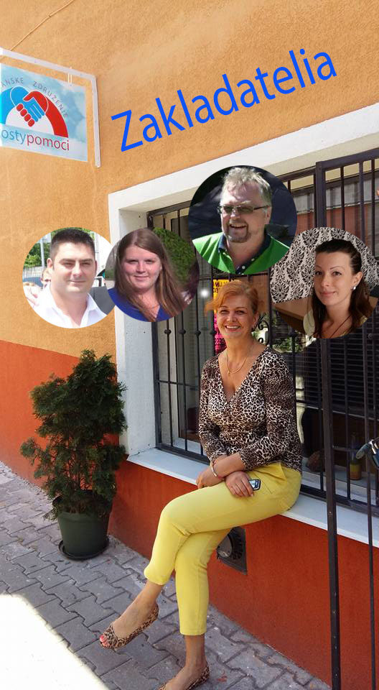

3. AKTIVITY A ČINNOSŤ OBČIANSKEHO ZDRUŽENIA
2015
malé činy robené s veľkou láskou :-)

Marec :
- Zabezpečili sme 3 dňovú starostlivosť 83 ročnej pani Zuzke – 71 ročný brat, ktorý sa o ňu stará sa musel vzdialiť
- Darovali sme invalidný vozík p. Zuzane - žije s mačkami v starom dome, chodia sa o ňu starať dve dievčatá. P.Zuzana nemá zaplatenú poisťovňu a má problém s mobilitou - hlavne na dlhšiu trasu
Apríl :
- Boli sme sa rozlúčiť s 90 ročnou pani Zuzkou, ktorú sme priebežne navštevovali a pomáhali rodine s jej opatrovaním
- Pani Anna, ktorá pracovala v rakúsku, mala úraz a skončila v nemocnici. Rodina, ktorá sa nedokázala dohovoriť v nemeckom jazyku nás oslovila. OZ zabezpečilo cestu a tlmočenie.
- O 4 dni neskôr pani Anna zomrela. OZ zabezpečilo cestu, tlmočenie v nemocnici, na úradoch a na pohrebnej službe – kde bolo nutné vybaviť aj iný typ rakvy na medzištátny prevoz
- V spojitosti s úmrtím pani Anny vybavovalo OZ ešte viacero tlmočení cez telefón a e-mail
Máj :
- Boli sme navštíviť pána Michala, ktorému sme v minulosti poskytli polohovateľnú posteľ a iné opatrovateľské pomôcky. Pán Michal bol po ťažkom pracovnom úraze. V súčasnosti sa cíti veľmi dobre a veľmi sa potešil našej návšteve.
- Boli sme psychicky podporiť nášho člena – p. Jaroslava, ktorý bol po operácii/výmene bedrového kĺbu
- Pani Marta – ktorá trpí veľkou nadváhou zo zdravotných dôvodov – nás oslovila, začali sa jej tvoriť dekubity. Dodali sme jej informácie o polohovaní, preväzový materiál a skontaktovali ju s firmou zaoberajúcou sa prevenciou dekubitov.
- Prostredníctvom našej psychologičky Danky sme boli poskytnúť krízovú intervenciu rodine pani Eriky – rodina bude naďalej spolupracovať s psychologičkou
- Psychologička Danka bola opätovne kontaktovaná, tento krát k 12 ročnému dievčatku – dcére pána Jána – ktoré ani netušilo, do akej vážnej situácie sa dostalo
Júl :
- Poskytli sme rýchlo kurz opatrovania slečne Veronike, ktorá sa ma niekoľko dní postarať o svoju 83 ročnú tetu
- Zabezpečili sme odvoz pani Marte na lekárske vyšetrenie
- opätovne sme zapožičali polohovateľnú posteľ - mamka p. Danky je po výmene druhého bedrového kĺbu a nevie si ju vynachváliť.
August :
- Slečna Veronika, ktorej sme robili rýchlo kurz, má záujem absolvovať kurz opatrovania. Nie je evidovaná pod UP. Je polosirota – umrela jej mamka a s otcom sa nestýka. Brat je v zahraničí. Pomáha dedkovi (dôchodcovi) opatrovať jeho sestru.
- Bol predložený návrh umožniť slečne Veronike bezplatne absolvovať kurz opatrovania – lektori sa zriekajú honoráru a OZ jej zaplatí kurz 1.pomoci - ktorý je neoddeliteľnou súčasťou kurzu opatrovania.
- Tento návrh bol jednohlasne schválený. Nikto nebol proti a nikto sa nezdržal hlasovania
September :
- pani M. sa stará so svojou mamou o 97 ročnú ležiacu babku. Poskytli sme jej školenie z opatrovania a materiálnu pomoc - plachty, hygienické pomôcky. U nej doma sme jej prakticky ukázali, ako manipulovať s imobilným človekom
- Pani Soni zomrel 12 ročný psík - zohnali sme jej 3 ročnú fenku (bola týraná). Teraz sa našli dve šťastné srdiečka. Vždy, keď sa stretneme, prehodíme pár slov a deň je jasnejší.
- Otvorili sme bezplatné sobotné prednášky na témy opatrovania a zdravého života - témy a termíny sú na našich stránkach.
- 12. september 2015 9,00 – 12,00 Obchodná 21, BA Seminár – komunikácia s človekom trpiacim starobnou demenciou
- 19. september 2015 9,00 – 12,00 Obchodná 21, BA Seminár - Preležaniny, prevencia, polohovanie imobilného človeka
- Jednali sme o vytvorení pobočiek v Dunajskej Strede, Rohožníku a Brezne
- Jednali sme o vytvorení sesterskej spoločnosti - Mosty pomoci v Čechách.
- Zapožičali sme chodítko p. Marte - mamka sa vrátila z nemocnice, potrebuje oporu pri chôdzi
- Oslovila nás p.Eva - má 64 ročnú mamku s predčasnou st. demenciou. Pomohli sme jej so sprostredkovaním opatrovateľky
Október :
- 2. október 2015 16,00 - 19,00 Obchodná 21, BA Beseda - s p. Terezou - 11 rokov opatruje v domácnosti (Rakúsko)
- 2 slečnám sme sprostredkovali kurz 1.pomoci
- 17. sme boli na dňoch otvorených ateliérov - nazrieť na diela M.Gergiho
- opustili nás 2 milé tety p.Zuzka a p.Anička - boli sme sa s nimi rozlúčiť
- ponúkame bezodplatne záchodové kreslo a inko. materiál (dostali sme ho darom)
- organizujeme ďalšiu besedu s p. Terezou
- zabezpečili sme psychologické poradenstvo pánovi R. - má mamku so st. demenciou
- prebehla beseda s p.Terezou - veľmi dobréééé
- 88 ročnej babičke do Perneku bol dodaný balíček pomôcok - záchodové kreslo, plachty, podložky...
- sl. Veronika úspešne ukončila kurz opatrovania
November:
- Noví absolventi kurzu opatrovania
- 18. sme umožnili absolvovať kurz prvej pomoci 3 záujemcom - mimo kurzu opatrovania
- Dávame do ponuky ďalšie pomôcky na opatrovanie
- Poskytujeme poradenstvo pre opatrovateľku, ktorá je vykorisťovaná v Nemecku
- Zorganizovali sme Workshop na tému: ako správne manipulovať s postihnutým človekom.
- Sme v stálom jednaní o otvorení pobočky mostov pomoci v Brezne a sesterskej organizácie v Čechách - s rovnakým názvom, logom a zameraním.
- 26.11. 2015 prebehol Workshop s Diplomovanou fyzioterapeutkou p.Gerbelovou a mal úspech - kinetika
- Kurz opatrovania úspešne ukončili p.Igor a sl.Alenka
- Nadviazali sme spoluprácu so súkromným sanatóriom Gerion - Záhorská Bystrica
- Meninové posedenie s lektorkou Henkou
- Začali vianočné trhy - tak ideme nakuknúť
- Poskytli sme finančnú podporu sl.Veronike - jej účelom je zamestnať ju ako opatrovateľku
- Začiatok posledného kurzu opatrovania v tomto roku - 23.November.2015
December :
- Finančná pomoc p. Gabriele - žije s 3 deťmi v krízovom centre
- Hľadanie možnosti pomoci p. Gabriele
- Stretnutie v Brezne s p.Horským - ukážka priestorov na pobočku Mosty pomoci

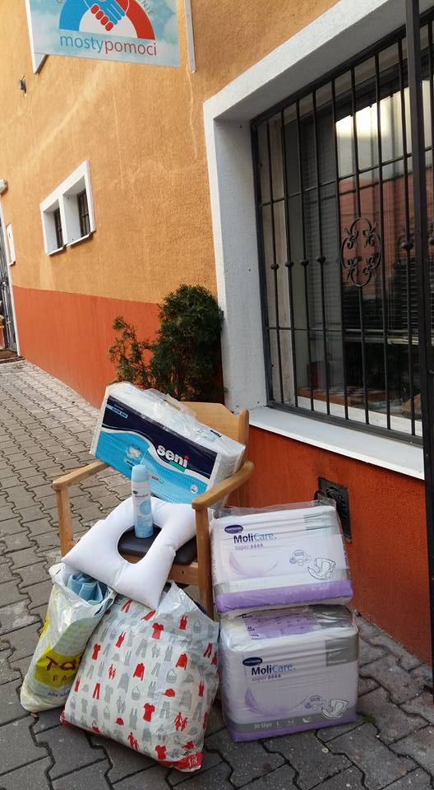

4. KURZY OPATROVANIA

Akreditácia : Min. práce, sociálnych vecí a rodiny Bratislava 09.07.2015
Číslo spisu: 10926/2015-M_OSS Číslo záznamu: 32731/2015
Kurzy 1. Pomoci : organizované v spolupráci s EMERGENCY
Akreditácia: Bratislava 24.09.2013 Číslo: Z43312-2013-OZdV
Lektori :
Servátka Jaroslav
Pracuje ako Diplomovaný zdravotnícky pracovník v Rakúsku /prax od roku 1984 / praktické skúsenosti s opatrovateľskou starostlivosťou seniorov od roku 1990
Henrieta Servátka Ivanová
Zdravotná sestra / prax od roku 1983 / praktické skúsenosti s opatrovateľskou starostlivosťou človeka s psychiatrickou diagnózou
Marta Ondrovičová
Diplomovaná všeobecná sestra / prax od roku 1982 / praktické skúsenosti s opatrovateľskou starostlivosťou seniorov od roku 1990
Monika Takáčová
Pracuje ako Diplomovaný zdravotnícky pracovník v Rakúsku / prax od roku 1979 / praktické skúsenosti s opatrovateľskou starostlivosťou seniorov od roku 2005
Anna Miklósova
Diplomovaná všeobecná sestra / Špecializačné štúdium pre intenzívnu ošetrovateľskú starostlivosť pre dospelých / prax od roku 1988
Mgr. Jozef Minár
Operačné stredisko záchrannej zdravotnej služby / prax od roku 1973
Mgr. Kamila Černáková
Prekladateľ a tlmočník - nemecký a anglický jazyk / pracovné skúsenosti od roku 2003

V Septembri sme začali so vzdelávacou činnosťou Kurz opatrovania – 238 hodinový. K tomu účelu sme prispôsobili aj Centrum OZ na Obchodnej 21 v Bratislave
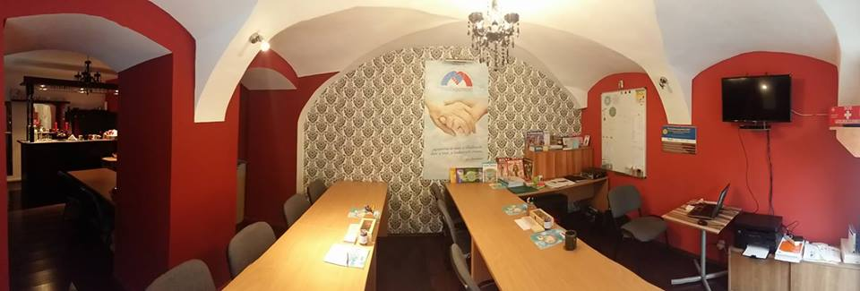
Pokiaľ návštevníci kurzov nepotrebujú certifikát, môžu kurz opatrovania, alebo jednotlivé prednášky absolvovať zadarmo. Platba za absolvovanie kurzu sa vzťahuje na opatrovateľov / ky, ktorí sa touto činnosťou chcú zaoberať profesionálne a potrebujú certifikát o absolvovaní kurzu.
Kurz prvej pomoci – Emergency - je súčasťou plateného kurzu opatrovania a dá sa absolvovať aj samostatne.
Tento rok absolvovalo kurz opatrovania 6 platiacich študentov a 3 neplatiaci
Kurz 1. Pomoci sme, okrem našich študentov, sprostredkovali 6 záujemcom
Organizujeme pravidelné prednášky, besedy a workshopy zamerané na oblasť opatrovania a s ním spojené činnosti.

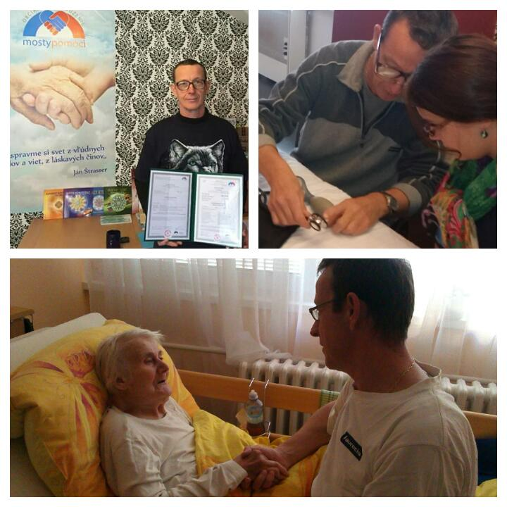
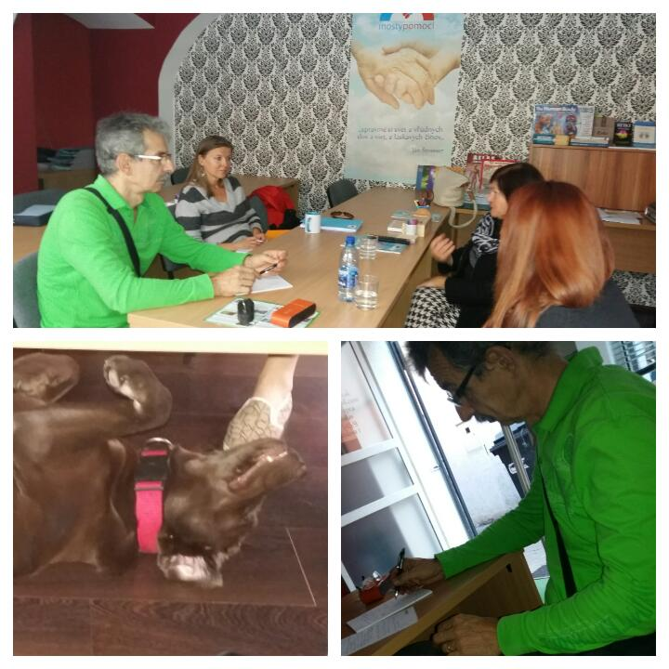

5. FINANČNÁ SPRÁVA k 30. 11. 2015
OZ hospodári v súčasnosti z prostriedkov :
- Získaných z kurzov opatrovania. Lektori sa v súčasnosti vzdali honoráru.
- Z pôžičky – ktorú spláca p. Servátka
- Z dotácií – ktoré združeniu poskytuje p. Servátka – dotácie budú podľa možnosti OZ bezúročne vrátené. Bez udania obdobia navrátenia.

Pôžička z 18. 05. 2015 VUB vo výške 6.000,00 € - s úrokmi: 10.302,12 €
K 30. 11. 2015 bolo uhradené : 572,34 € / zostatok 9.729,78 €
Pôžička je na 9 rokov

Hrubý príjem z kurzov:
- p. Doležalová . . . . . . . . . . . . . . 100,00 €
- p. Podmanický . . . . . . . . . . . . . 250,00 €
- sl. Štruchová . . . . . . . . . . . . . . . . 250,00 €
- sl. Bernátová . . . . . . . . . . . . . . . . 250,00 € / platba v Dec.
- p. Frno . . . . . . . . . . . . . . . . . . . . 250,00 € / platba v Dec.
- p. Lieskovcová . . . . . . . . . . . . . . 190,00 € / platba v Dec.
Spolu : 1.290,00 €
1. pomoc - 100,00 €
Celkom : 1.190,00 €

Príjem z členských príspevkov :
tento rok boli členovia oslobodení od platenia členského príspevku – členský príspevok bol manuálne odpracovaný pri budovaní priestorov na Obchodnej 21 v Bratislave
Pravidelné mesačné výdavky :
- Splácanie pôžičky vo výške . . . . . 95,39 €
- Prenájom priestorov . . . . . . . . . . 300,00 €
- SPP plyn . . . . . . . . . . . . . . . . . . . . 31,00 €
- Internet / WiFi . . . . . . . . . . . . . . . 17,99 €
- Elektrika a voda . . . . . . . . ešte neboli vyúčtované
Spolu: - 444,38 €
Stav pokladne k 30. 11. 2015 : 0,00 €
Záväzky: p. Servátka - dotácia - 962,28 € + zostatok z pôžičky = - 10.692,06 €
S debetom sme v prvom roku pôsobenia združenia rátali. Bol zakúpený majetok na činnosť OZ, vybavená učebňa na kurzy, investované do reklamy a web.stránok
S výukovým programom sme začali až v auguste 2015 / kurz trvá 5 týždňov a v decembri sa neotvára. Pri súčasnej cene kurzu stačia 2 študenti v mesiaci, aby boli pokryté základne platby - bez nároku lektora na honorár.
Budúci rok rátame s priemerne 5 študentmi kurzu opatrovania na mesiac – čo v súčasnosti plne pokryje náklady na činnosť OZ
Združenie ešte nemá nárok na 2% z dane.
Súčasne sme dokázali finančne aj materiálne podporiť osoby na pomoc odkázané.
Podrobnejšie sa o hospodárení zduženia môžete dozvedieť z účtovných kníh, ktoré sú k dispozícii na nahliadnutie.
Audit vykonaný nebol: zákon č. 83/1990 Z.z. ho neukladá. Povinnosť auditu je len na základe § 19 ods. 4 zákona o účtovníctve – kritéria na túto povinnosť nespĺňame.

V roku 2016 vynaložíme maximálne úsilie na zabezpečenie dostatku finančných prostriedkov tak, aby bolo hospodárenie občianskeho združenia vyrovnané.

ZÁVER

Pozitívnym ukazovateľom užitočnosti našej práce je fakt, že sa nám podarilo pomôcť viacerým ľuďom. Darí sa nám vstupovať do povedomia občanom a stále získavame členov, ktorí chcú myšlienky a cieľ združenia šíriť ďalej.
Svedčí o tom založenie združenia Mosty pomoci v Čechách – s rovnakým obsahom stanov, logom a cieľom. Úzko s nimi spolupracujeme. Pridávajú sa k nám priaznivci z Brezna, Rohožníka, Dunajskej stredy, Šamorína, Popradu – kde budú postupne vznikať pobočky OZ Mosty pomoci.
Darí sa nám vzdelávať ľudí. O naše prednášky prejavuje záujem čoraz viac spoluobčanov.
Už teraz máme nahlásených študentov, ktorí čakajú na budúci rok – na rekvalifikačný príspevok Úradu práce. Práve títo dlhodobo nezamestnaní majú šancu znova nájsť svoje miesto na trhu práce.

Spolupracujeme s priateľmi zo susedného Rakúska

Ďakujem vám v mene všetkých občanov, ktorým pomáhame.

